Je m’appelle ………………………………
CP
Mon ²cahier ²d’²écriture

e f g
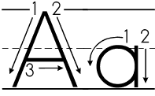
b c d
h i j k l m
Madame B. Robin 2013 – 2014
Je m’appelle ………………………………
CP
Mon ²cahier ²d’²écriture

e f g
b c d
h i j k l m
Madame B. Robin 2013 – 2014

